Kubernetes概述
最近的一年，kubernetes的发展如此闪耀，正被越来越多的公司采纳用于生产环境的实践。同时，我们可以在最著名的开发者问答社区StackOverflow上看到k8s的问题数量的增长曲线（2015.5-2016.5），开发者是用脚投票的，从这一点看也无疑证明了k8s的火爆程度。
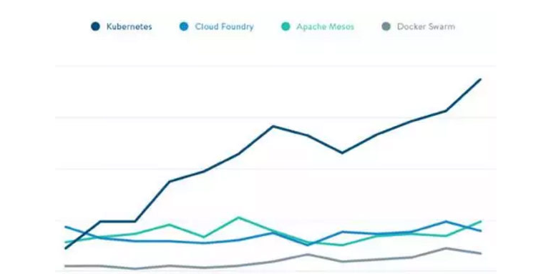
Kubernetes来源于Google生产环境的实践，社区活跃度很高，在github上的Star数17k+，30k+commits，同时由Google主导CNCF基金会也在强力运作k8s的社区发展，也就在几个月前OpenStack社区宣布全面拥抱k8s，这也宣布了全球第大的开源IAAS云社区已经选择k8s作为容器的唯一解决方案。
谈到k8s，无论怎样的议题怎样的开始，我们都先介绍一个k8s整体架构（如下图所示）：
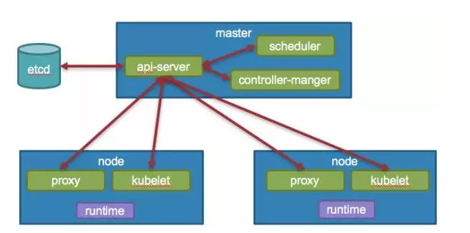
- etcd 作为配置中心和存储服务，保存了所有组件的定义以及状态，k8s的多个组件之间的互相交互也主要通过etcd；
- kube-apiserver 提供和外部交互的接口，提供安全机制，大多数接口都是直接读写etcd中的数据；
kube-scheduler 调度器，主要干一件事情，监听etcd中的pod目录变更，然后通过调度算法分配node，最后调用apiserver的bind接口将分配的node和pod进行关联；
kube-controller-manager 承担了master的主要功能，比如和CloudProvider(IaaS)交互，管理node，pod，replication，service，namespace等。
基本机制是监听etcd /registry/events下对应的事件，进行处理；kubelet 主要包含容器管理，镜像管理，Volume管理等；kube-proxy 主要用于实现k8s的service机制。提供一部分SDN功能以及集群内部的智能LoadBalancer。
本文分享的内容主要是在minion节点上的pod和service上，pod是k8s应用的具体实例抽象，而service便是这些抽象的集合。
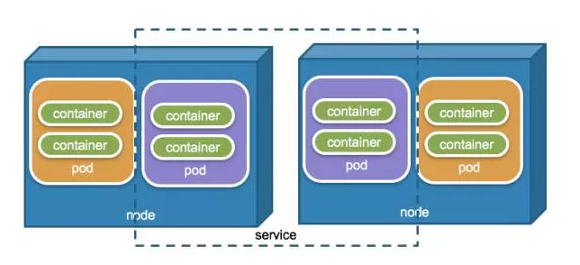

ClusterIP & NodePort & Loadbalancer
回到本文的主题，在k8s中暴露Service访问（无论内部还是外部），都要经过kube-proxy，比如下图中我们定义一个Service，便可以通过访问Service的80端口转发到Pod的9376端口上。
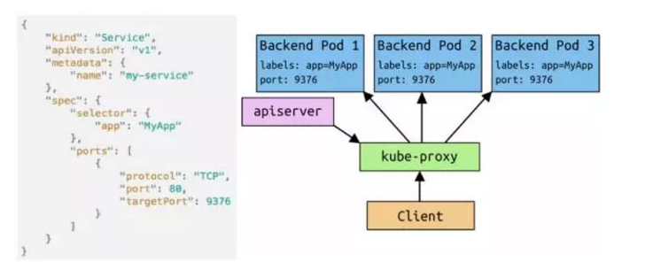
kube-proxy在转发时主要有两种模式Userspace和Iptables。如下图，左侧是Userspace模式，也是kube-proxy默认的方式，所有的转发都是通过kube-proxy软件实现的；右侧是Iptables模式，所有转发都是通过Iptables内核模块实现，而kube-proxy只负责生成相应的Iptables规则。从效率上看，Iptables会更高一些，但是需要Iptables version >=1.4.11，Iptables模式在k8s1.2版本放出，是否开启使用还需要具体斟酌。
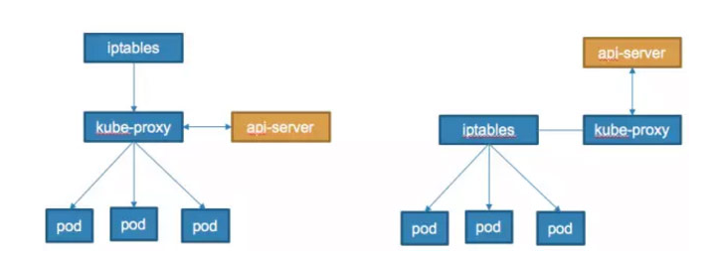
从Service本身看，有三种方式来暴露访问：
- ClusterIP：使用集群内的私有ip —— 这是默认值
- NodePort：除了使用cluster ip外，也将service的port映射到每个node的一个指定内部port上，映射的每个node的内部port都一样。
- LoadBalancer：使用一个ClusterIP & NodePort，但是会向cloud provider申请映射到service本身的负载均衡。
LoadBalancer Provider主要有aws、azure、openstack、gce等云平台提供。相关实现可以在k8s的源码中看到，如下图所示：
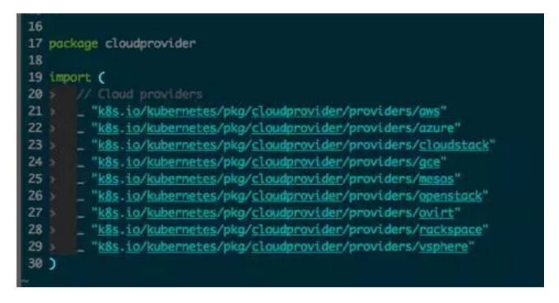

Ingress
Ingress也是k8s中单独定义的对象（如下图所示），它的作用就是实现对外暴露访问的负载均衡，那么它和Service本身LoadBalancer有哪些区别呢？Ingress支持L4、L7负载均衡，LoadBalancer设计上只支持L4；Ingress基于Pod部署，并将Pod网络设置成external network；Ingress controller支持Nginx、Haproxy、GCE-L7，能够满足企业内部使用。
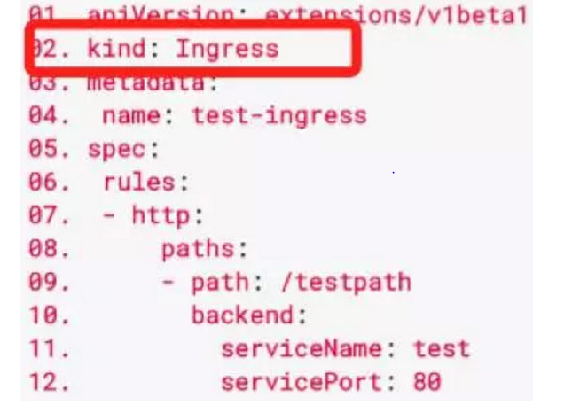
在实际使用时，Ingress的架构如下图所示：
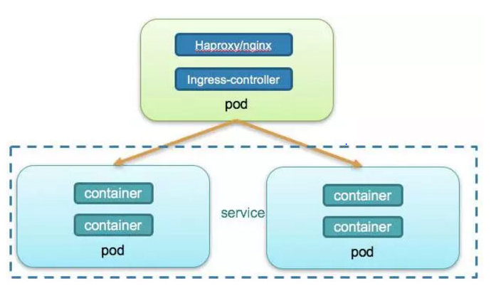
但是在实际使用中，pod可能会产生漂移，由于Ingress Controller也是基于Pod部署，这样Ingress对外的IP会发生变化。在企业内部都会在防火墙上给Service的访问IP设定规则，而IP变动对这一机制是致命的，因为企业不可能经常手动修改防火墙规则。
那么我们就需要一个VIP功能，同时也要能保证Ingress的HA。我们可以考虑在Ingress Controller基础上增加一个keepalived，可以利用keepalived＋haproxy的机制来完成VIP的功能。要实现这一机制，可以参考并改动k8s社区中的contrib-keepalived-vip机制。
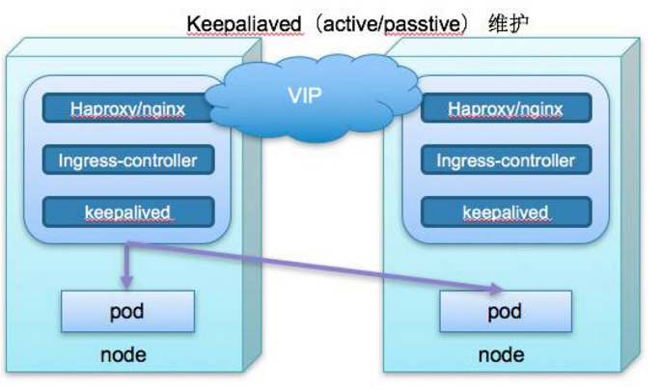
除了以上介绍的暴露服务机制，还有Hpcloud-service-loadbalancer ，它实现了支持keepalived+nginx、F5、OpenStack Lbaas这些方式，并且支持L4 & L7负载均衡，但是与k8s社区本身的发展机制并不兼容，所以一直没有被合并到社区中。另外还有 Contrib-service-loadbalancer ，这个是社区内部正在发展的，它的想法更远大，考虑会支持Cross-namespace、 Cross-cluster这种级别的负载均衡，同时也是设计了插件机制，目前支持Haproxy，同样也支持L4 & L7负载均衡。

Rancher K8s中暴露服务访问
Rancher自己实现了一个rancher-ingress-controller，它本质上是包装了k8s-ingress-controller，在真正创建负载均衡器上它会调用Rancher Cattle API来创建Rancher自身的LB。
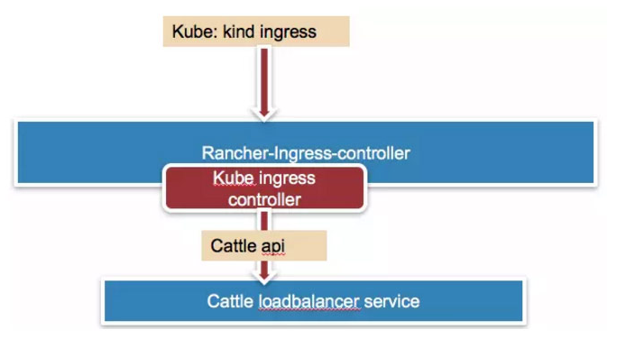
相关代码也是开源的，https://github.com/rancher/lb-controller，lb-controller在启动时候会指定provider为rancher，对应的实现也可在package provider/rancher中看到。
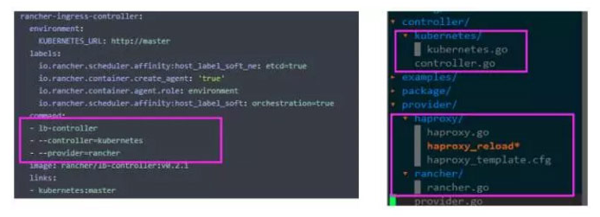
创建Ingress后，也可在Rancher UI上展现出来。
创建过程，可以看我录制这段视频教程，www.kubernetes.org.cn/335.html

总结
本文写于Rancher 1.2版本行将发布之际，1.2版本开始Rancher会更加偏向支持原生的k8s，更多让用户来选择如何定制自己的k8s，届时服务暴露访问的机制我们也可以根据自身的生产实践来改造它。

